|  |  |  |
| --- | --- | --- |
| **Lycée Omar Elkalchèni Classes : 1er Année 2+4** | **Mathématiques** | **Mme: Yahmadi Selmi Sonia**  *A* **.scolaire : 2011/2012** |

Exercice 1 ( 5points ) :

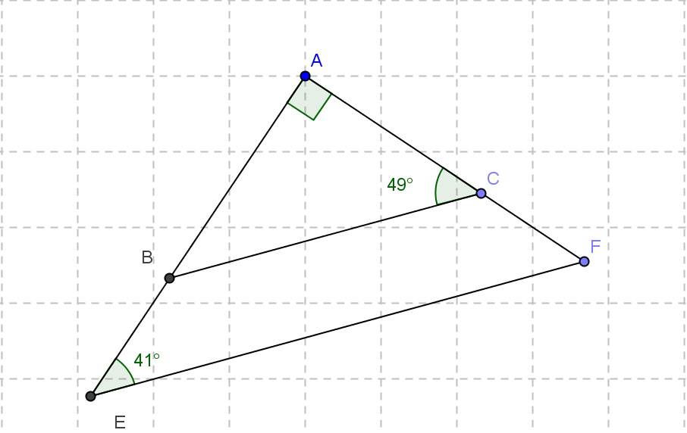Répondre par vrai ou faux en justifiant les réponses :

1. L’égalité 25 = 2 x11 + 3 est la division euclidienne de 25 par 2
2. Le PGCD(3, 2010) = 3
3. Tout entier naturel premier est impair
4. La fraction $\frac{245}{141}$ est irréductible

e) Les droites (BC) et (EF) sont parallèles :

Exercice 2 ( 8 points ) :

I)

1-Décomposer en produit de facteurs premiers les nombres 420 et 126

2- Calculer le PGCD ( 420 , 126 ) et PPCM(420, 126 ).

3- les nombres 420 et 126 sont –ils premiers entre eux ? Pourquoi ?

4- Rendre la fraction $\frac{126}{420}$ irréductible , est-elle décimale ?.

5-Donner l’écriture scientifique de $\frac{126}{420 }$

6- Donner l’arrondi de à 10-2 prés .

II)

1-Vérifier que $\frac{3n+3}{n-1} =3+ \frac{6}{n-1}$

2-Déterminer les entiers naturels n $>$ 1 pour que le nombre $\frac{3n+3}{n-1}$ soit un entier naturel

Exercice 3 ( 7 points )

Dans la figure ci-contre on donne

$\hat{xBA}=48°$ et les droites ( xx’) et ( yy’)sont parallèles .

1- Calculer $\hat{BAy'}$.

2- Soient [Az) la bissectrice de $\hat{BAy'}$ et $( ∁ )$ le cercle de diamètre [AB] qui recoupe

[Az) en N et soit O le centre de $( ∁ )$.

1. Calculer $\hat{BAN}$
2. Déduire $\hat{BON}$
3. Déduire que ( ON) et ( yy’) sont parallèles .

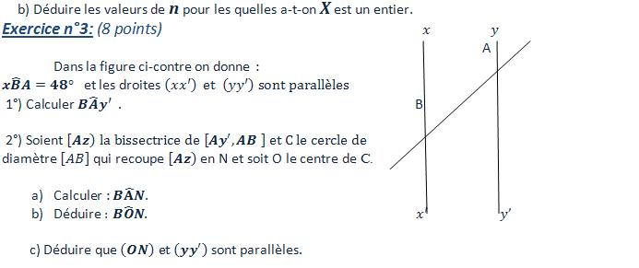

On donne dans la figure ci-contre :

(AB) // (CD) et *BA*ˆ *C*  61

1) Calculer *AC*ˆ*D* .

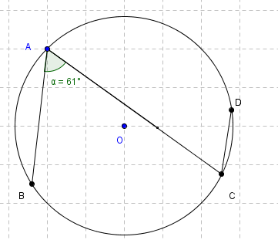

*2) Calculer AB*ˆ *D et BO*ˆ *C* .